预习报告：血型匹配

1. **实验内容**

人类有四种血型：A、B、AB 和 O 型。输血时，输血者与受血者必须符合下图的规定，否则有生命危险， 利用数据选择器和最少数量的与非门，完成血型配对任务。

1. **实验设计方案**
2. 输入、输出信号编码

输入信号：用G2、G1分别代表输血者血型“有A”、“有B”，即G1G2、G1’G2、G1G2’、G1’G2’分别代表AB型血、A型血、B型血、O型血；R2、R1分别代表受血者血型“有A”、“有B”，即R1R2、R1’R2、R1R2’、R1’R2’分别代表AB型血、A型血、B型血、O型血。

输出信号：用S表征是否能输血；“0”为可以输血，“1”为不能输血。

1. 列出真值表

根据题目要求，列出真值表表 1。

表 1真值表

|  |  |  |  |  |
| --- | --- | --- | --- | --- |
| **输入** | | | | **输出** |
| 输血者 | | 受血者 | | **/** |
| **G1** | **G2** | **R1** | **R2** | **S** |
| 0 | 0 | 0 | 0 | 1 |
| 0 | 0 | 1 | 0 | 1 |
| 0 | 0 | 0 | 1 | 1 |
| 0 | 0 | 1 | 1 | 1 |
| 1 | 0 | 0 | 0 | 0 |
| 1 | 0 | 1 | 0 | 1 |
| 1 | 0 | 0 | 1 | 0 |
| 1 | 0 | 1 | 1 | 1 |
| 0 | 1 | 0 | 0 | 0 |
| 0 | 1 | 1 | 0 | 0 |
| 0 | 1 | 0 | 1 | 1 |
| 0 | 1 | 1 | 1 | 1 |
| 1 | 1 | 0 | 0 | 0 |
| 1 | 1 | 1 | 0 | 1 |
| 1 | 1 | 0 | 1 | 1 |
| 1 | 1 | 1 | 1 | 1 |

由于要求利用4选1数据选择器，用R变量降维：

|  |  |  |  |  |  |
| --- | --- | --- | --- | --- | --- |
| **输入** | | | | **输出** | |
| 输血者 | | 受血者 | | **/** | |
| **G1** | **G2** | **R1** | **R2** | **S** | |
| 0 | 0 | 0 | 0 | 1 | 1 |
| 0 | 0 | 1 | 0 | 1 |
| 0 | 0 | 0 | 1 | 1 |
| 0 | 0 | 1 | 1 | 1 |
| 1 | 0 | 0 | 0 | 0 | R1 |
| 1 | 0 | 1 | 0 | 1 |
| 1 | 0 | 0 | 1 | 0 |
| 1 | 0 | 1 | 1 | 1 |
| 0 | 1 | 0 | 0 | 0 | R2 |
| 0 | 1 | 1 | 0 | 0 |
| 0 | 1 | 0 | 1 | 1 |
| 0 | 1 | 1 | 1 | 1 |
| 1 | 1 | 0 | 0 | 0 | R1R2 |
| 1 | 1 | 1 | 0 | 0 |
| 1 | 1 | 0 | 1 | 0 |
| 1 | 1 | 1 | 1 | 1 |

|  |  |  |  |
| --- | --- | --- | --- |
| **G1** | **G2** | **R1** | **S** |
| 0 | 0 | 0 | 1 |
| 0 | 0 | 1 | 1 |
| 1 | 0 | 0 | 1 |
| 1 | 0 | 1 | 1 |
| 0 | 1 | 0 | R2 |
| 0 | 1 | 1 | R2 |
| 1 | 1 | 0 | 0 |
| 1 | 1 | 1 | R2 |

1. 逻辑化简

根据真值表写出逻辑函数的最小项之和形式式（1），并利用卡诺图化简，得式（2）。

$S={∑m}_{i} ,i=0,1,2,3,5,7,10,11,13,14,15$（1）

|  |  |  |  |  |
| --- | --- | --- | --- | --- |
| **G1G2**  **R1R2** | **00** | **01** | **11** | **10** |
| **00** | 0 | 1 | 1 | 1 |
| **01** | 0 | 0 | 1 | 1 |
| **11** | 0 | 0 | 0 | 0 |
| **10** | 0 | 1 | 1 | 0 |

$S=G_{1}{\overline{R}}_{1}{+G}_{2}{\overline{R}}_{2}$（2）

根据降维后的真值表，转化为下式：

$S={1∙\overline{G}}_{1}{\overline{G}}_{2}+{R_{1}∙G}_{1}{\overline{G}}_{2}+{R_{2}∙\overline{G}}_{1}G_{2}+{R_{1}R_{2}∙G}_{1}G_{2}$ (3)

1. 逻辑电路图

根据式（3）绘制出电路原理图如图所示，其中输入信号的原变量从实验箱上的逻辑电平开关获得。

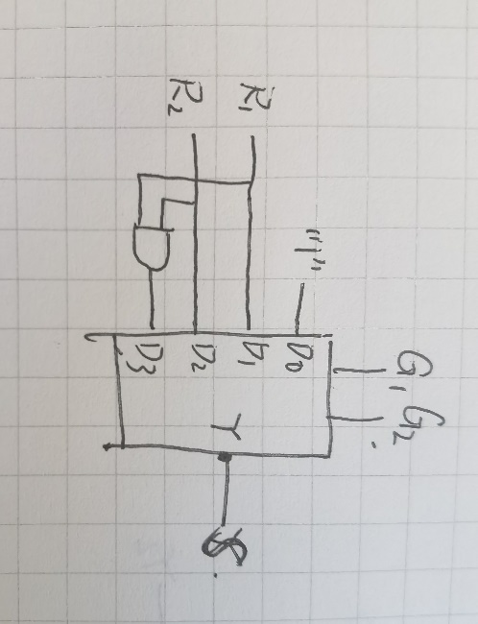

1. 硬件连接示意图

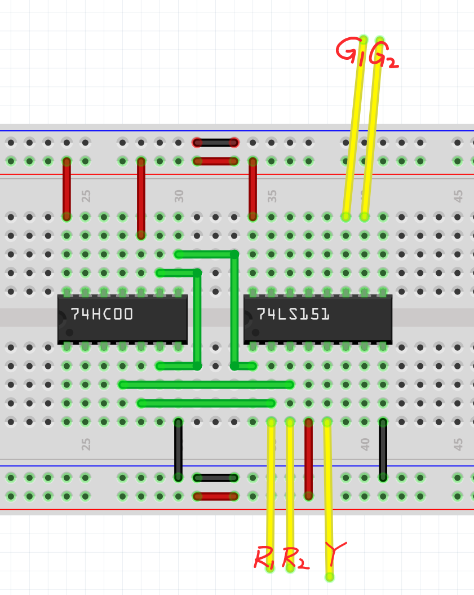

1. **测试方案**

4个输入信号，用实验箱上的逻辑电平开关实现，1个输出端连接到实验箱上的 LED，按照真值表的要求，拨动逻辑电平开关改变输入信号值，遍历16种输入组合，并观察输出信号值，输出 LED 亮则输出为 1，灭则输出为 0，将测试结果填入下表。

|  |  |  |  |  |  |
| --- | --- | --- | --- | --- | --- |
| **输入** | | | | **输出** | **测试结果** |
| 输血者 | | 受血者 | | **/** | **/** |
| **G1** | **G2** | **R1** | **R2** | **S** | **/** |
| 0 | 0 | 0 | 0 | 1 |  |
| 0 | 0 | 1 | 0 | 1 |  |
| 0 | 0 | 0 | 1 | 1 |  |
| 0 | 0 | 1 | 1 | 1 |  |
| 1 | 0 | 0 | 0 | 0 |  |
| 1 | 0 | 1 | 0 | 1 |  |
| 1 | 0 | 0 | 1 | 0 |  |
| 1 | 0 | 1 | 1 | 1 |  |
| 0 | 1 | 0 | 0 | 0 |  |
| 0 | 1 | 1 | 0 | 0 |  |
| 0 | 1 | 0 | 1 | 1 |  |
| 0 | 1 | 1 | 1 | 1 |  |
| 1 | 1 | 0 | 0 | 0 |  |
| 1 | 1 | 1 | 0 | 1 |  |
| 1 | 1 | 0 | 1 | 1 |  |
| 1 | 1 | 1 | 1 | 1 |  |